2014年9月吉日
日本人材派遣協会北海道地域協議会
会員企業代表者 各位
日本人材派遣協会
北海道地域協議会
会長 柳澤 辰也

【無料】北海道地域協議会 会員スキルアップセミナー シリーズ第3弾（最終章）
『コミュニケーションスキルを高める ～人材ビジネスで培われた経験を磨く～』
開催の御案内

拝啓 初秋の候、貴社ますますご清祥のこととお慶び申し上げます。平素は格別のご高配を賜り、厚く御礼申し上げます。
さて、この度、会員企業の社員様が人材ビジネスの現場で培ったコミュニケーションスキルを一層磨くための「手法」について学び、意識を高め行動を通じて習慣化することを目的とした「会員スキルアップセミナー」を開催する運びとなりました。
本セミナーでは、過去のスキルアップセミナーでもご登壇いただいた、株式会社コンサルティングミッション代表取締役の秋元次郎氏をお招きし、大変興味深い充実した研修コンテンツをご提供いただきます。
会員企業の社員様同士の交流も兼ねた非常に有益な研修内容となりますので、業務ご多忙のことと存じますが、万障お繰り合わせの上、参加申込をいただければ幸甚です。
引き続き倍旧のご厚情を賜りたく、切にお願い申し上げます。 敬具

記
日時：2014年10月22日（水） 13:30～17:30（開場13:00）
場所：かでる２・７ ５階 ５２０号室
札幌市中央区北2条7丁目 連絡先011-204-5100
講師：株式会社コンサルティングミッション 代表取締役 秋元次郎氏、小池香代美氏
内容：自己紹介（アイスブレイク）/アプローチの重要性/初対面の相手とのコミュニケーション/コミュニケーションを豊かにするコツ/話の聴き方/謝罪の仕方（クレーム対応）/クロージングの重要性
対象：北海道地域協議会 会員企業に所属する社員様
費用：無料
定員：80名（定員に達した場合、調整をお願いすることがございます）
申込：裏面の申込書に必要事項を記載の上、ＦＡＸもしくはメールにてご送付ください。
締切：2014年10月10日（金）までにお申込をお願いいたします。
以上
●FAX：（011）251-1459 北海道地域協議会事務局 パソナ・札幌 姫田 行
●email：hhimeda@pasona.co.jp

【無料】北海道地域協議会 会員スキルアップセミナー
参 加 申 込 書

※当日は、お名刺をご持参下さいます様お願い致します。

申込み日 2014年 月 日
参加可否 | 参加 ・ 不参加
会社名
連絡先 | 電 話：  メール：
参加者氏名

＜開催場所のご案内＞
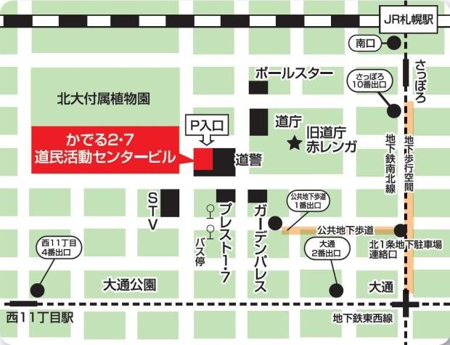
JR札幌駅南口：徒歩13分
地下鉄 さっぽろ駅（10番出口） ：徒歩9分
大通駅（2番出口） ：徒歩11分
西11丁目駅（4番出口） ：徒歩11分
JRバス北1条西7丁目（停留所） ：徒歩4分
中央バス北1条西7丁目（停留所）：徒歩4分
公共地下歩道（地下歩行空間から北1条地下駐車場連絡口をお通りください） 1番出口：徒歩4分

